Отчет по лабораторной работе №7

Дисциплина: Операционные системы

Чекалова Лилия Руслановна, ст.б. 1032201654

Содержание

# Цель работы

Ознакомление с инструментами поиска файлов и фильтрации текстовых данных, приобретение практических навыков по управлению процессами (и заданиями), проверке использования диска и обслуживанию файловых систем.

# Выполнение лабораторной работы

Осуществив вход в систему под своим именем, записываю в файл file.txt названия файлов из каталога /etc, используя команду ls для просмотра содержимого каталога и “>” для перенаправления вывода в файл. Также с помощью “>>” дописала в этот же файл содержимое домашнего каталога (рис. 1)

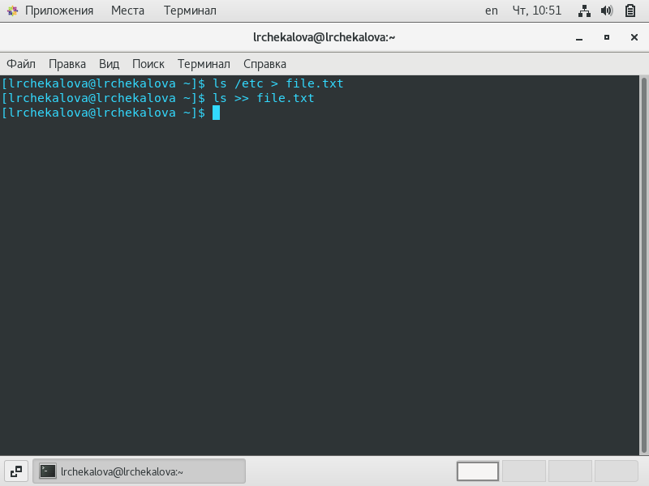

Figure 1: Перенаправление результатов выполнения ls в file.txt

Вывожу имена всех файлов из file.txt, имеющих расширение “.conf”, используя команду grep (рис. 2)

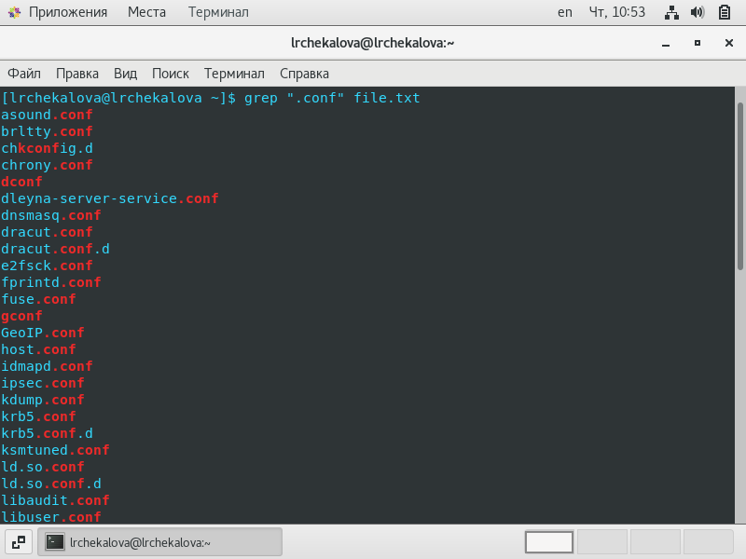

Figure 2: Вывод отфильтрованной информации из файла

Записываю полученную информацию в новый файл conf.txt, пользуясь символом “>” (рис. 3)

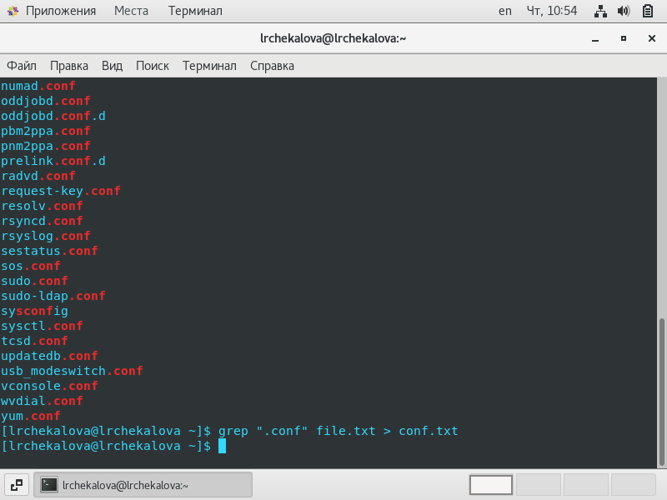

Figure 3: Запись отфильтрованной информации в файл

Определяю, имена каких файлов в домашнем каталоге начинаются с символа “c”. Это можно сделать двумя способами: осуществить поиск по домашнему каталогу командой find (позднее, прочитав справку, я нашла опцию, которая бы подошла к этой задаче, но в данный момент я выполняла поиск не только по домашнему каталогу, но и по всем подкаталогам) и воспользоваться цепочкой команд ls и grep. Второй способ показал все файлы, в имени которых есть “c”, а не только в начале (рис. 4) (рис. 5)

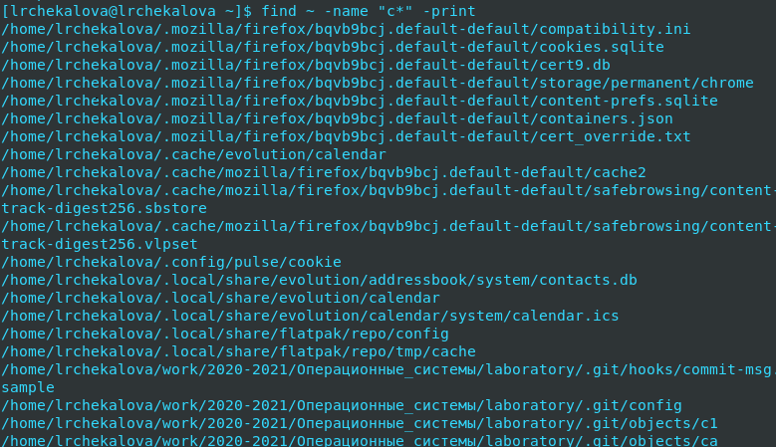

Figure 4: Поиск с помощью find

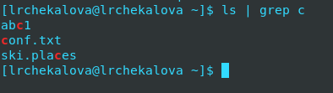

Figure 5: Поиск с помощью grep

Вывожу постранично имена файлов из каталога /etc, начинающиеся с символа “h”, с помощью команд find и less (рис. 6) (рис. 7)

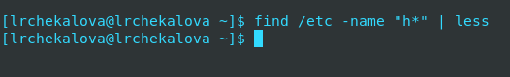

Figure 6: Применение find и less

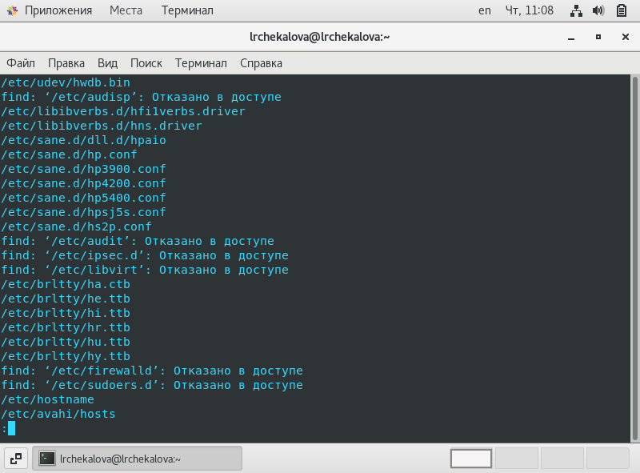

Figure 7: Результат выполнения команд

Запускаю фоновый процесс записи в файл ~/logfile файлов, имена которых начинаются с “log”, с помощью & (амперсанда), переводящего процесс в фоновый режим (рис. 8)

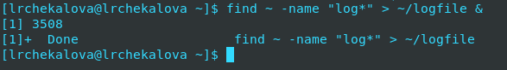

Figure 8: Фоновый процесс записи в файл

Удаляю файл ~/logfile с помощью опции -exec rm “{}” ; команды find, предварительно проверив, что этот файл - единственный, выдающийся при поиске. Проверяю успешность удаления с помощью цепочки команд ls | grep (рис. 9)

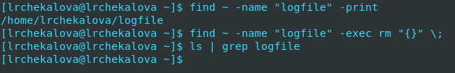

Figure 9: Поиск с помощью grep

Запускаю фоновым процессом редактор gedit, определяю его идентификатор процесса с помощью цепочки команд ps | grep. Этот идентификатор можно было определить, посмотрев на строчку выше - после запуска процесса в фоновом режиме, на экран выводится присвоенный этому процессу идентификатор (рис. 10)

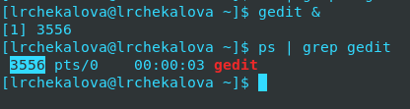

Figure 10: Запуск gedit в фоновом режиме

Читаю справку по команде kill и использую ее для завершения процесса gedit, указав его идентификатор (рис. 11) (рис. 12)

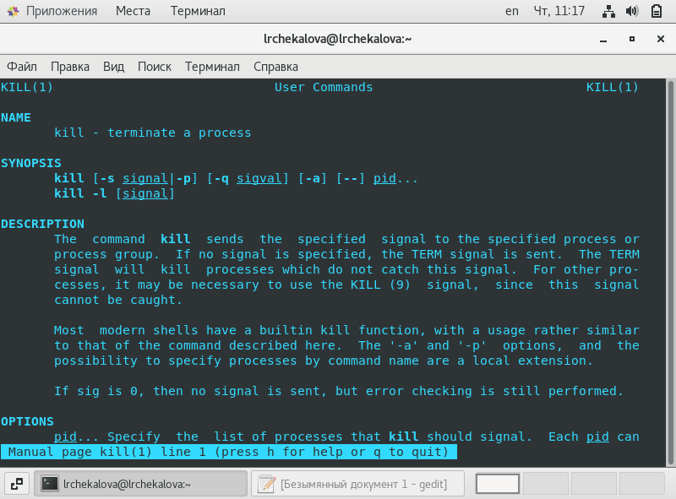

Figure 11: Справка по kill

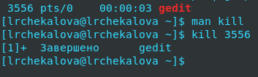

Figure 12: Завершение процесса gedit

Получаю подробную информацию о командах df (показывает свободное место в файловой системе) и du (показывает занятое каждым файлом и каталогом место) с помощью команды man. Обращаю внимание на опцию -h, выводящую информацию в понятных человеку единицах измерения (Кб, Мб, Гб) (рис. 13) (рис. 14)

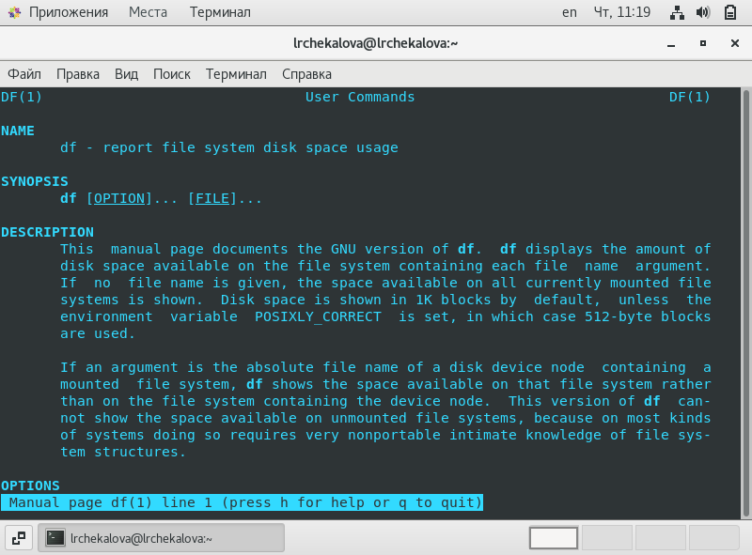

Figure 13: Справка по df

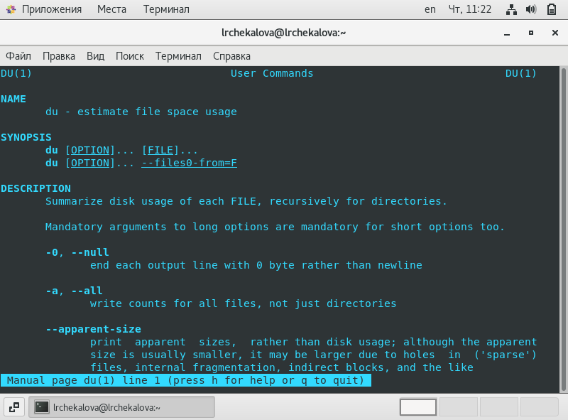

Figure 14: Справка по du

Выполняю команду df (рис. 15)

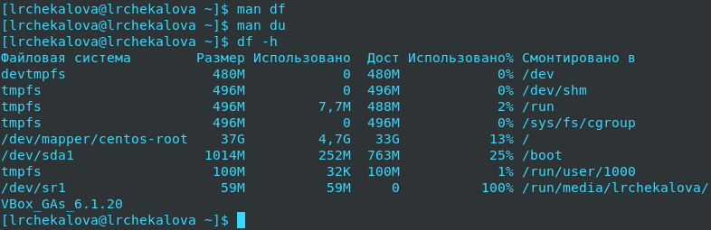

Figure 15: Результат работы df

Выполняю команду du (рис. 16)

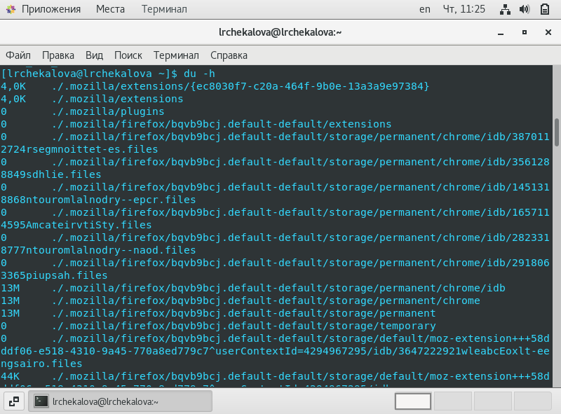

Figure 16: Результат работы du

Читаю справку по команде find, чтобы вывести имена всех директорий, находящихся в домашнем каталоге (рис. 17)

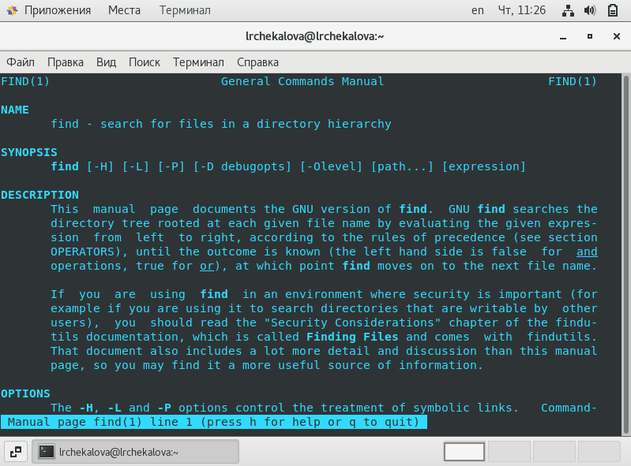

Figure 17: Справка по find

Применяю команду find с опциями -maxdepth 1 (показывает, что поиск нужно вести только в текущем каталоге) и -type d (показывает, что поиск ведется только по директориям) (рис. 18)

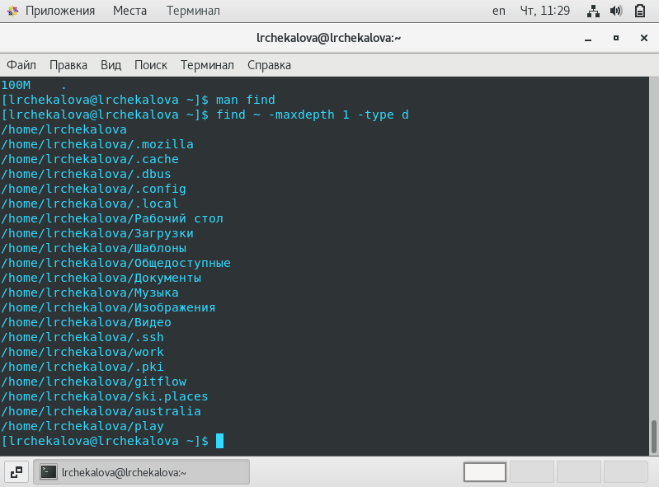

Figure 18: Вывод всех директорий домашнего каталога

# Выводы

После выполнения данной лабораторной работы я научилась направлять вывод в файл, используя “>” и “>>”, ознакомилась с инструментом поиска файлов find, инструментом фильтрации текстовых данных grep и инструментом объединения простых команд в цепочки - конвейером (pipe), а также приобрела навыки по управлению процессами с помощью & (амперсанда) и команд ps и kill и проверке использования диска и обслуживанию файловых систем с помощью команд df и du.

# Библиография

1. Колисниченко Д.Н. Linux: От новичка к профессионалу. - СПб.: БХВ-Петербург, 2018
2. Команда find в Linux - https://losst.ru/komanda-find-v-linux
3. Команда ps в Linux - https://losst.ru/komanda-ps-v-linux